Руководствуйтесь рекомендациями педиатров:  - До 7 лет врачи не рекомендуют допускать детей к компьютеру/Интернету.  - 7-10 лет время за компьютером рекомендовано ограничить 30 минут в день.  - 10-12 лет за компьютером до 1 часа в день  - Старше 12 лет – не более 1,5 часов в день, с обязательными перерывами.  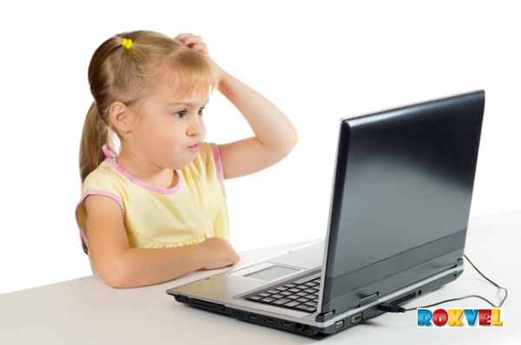 | 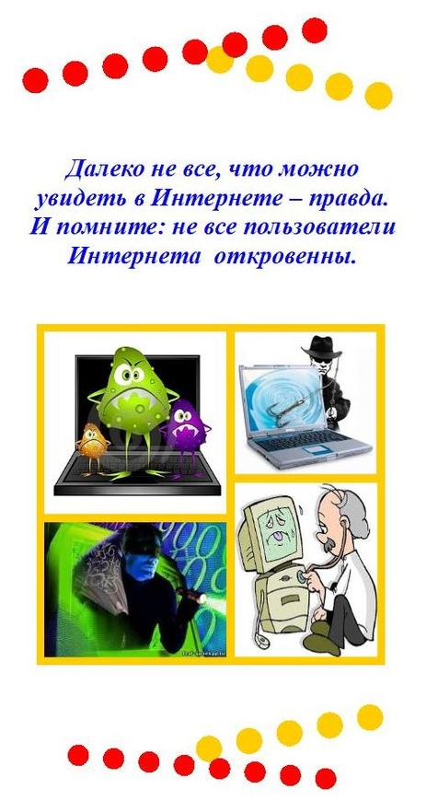 | Государственное бюджетное учреждение дополнительного образования детский морской центр Кронштадтского района  Санкт-Петербурга «юный моряк»  Памятка для родителей  «Безопасный интернет»  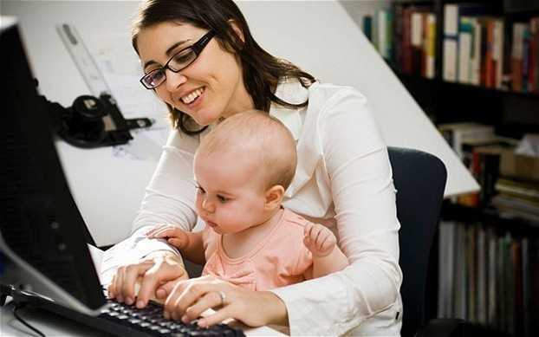  Кронштадт 2016
Правила при работе с книгопечатной продукцией  (книги, газеты, журналы)  - Как можно чаще читайте ребенку. Совместное погружение в рассказ – прекрасный способ наладить контакт с ребенком.  - Разнообразьте общение с ребенком при помощи книг и всего, что с ними связано: читайте при нем и вместе с ним, на ночь и по ролям, ходите в театр и слушайте аудиокниги.  - Совместно выбирайте книги для чтения. Помните, ребенка нужно направлять, подсказывать, какую книгу снять с полки.  - Посещайте вместе книжный магазин или библиотеку.  - Анализируйте вместе с ребёнком прочитанные книги или журналы, обсуждайте поведение героев и их поступки.  - Интересуйтесь мнением ребенка. Старайтесь выслушать, стимулируйте его стремление задавать вопросы. Отвечайте на них заинтересованно, не опасаясь признать своих сомнений.  - Учите ребенка вести диалог. Это поможет поддержать с ним контакт в течение всего периода взросления. | - Учите детей быть осторожными.  Расскажите ребенку о возможных опасностях сети Интернет. Ребенок должен знать, что нельзя открывать подозрительные файлы и ссылки, как бы заманчиво они не выглядели.  - Не позволяйте ребенку встречаться с on-line знакомыми. Объясните ему, что никогда нельзя быть уверенным в том, кто с тобой общается в виртуальном пространстве.  - Составьте вместе с ребенком список полезных, интересных, безопасных ресурсов, которыми он может пользоваться.  - Повышайте уровень своей компьютерной грамотности, чтобы знать, как обеспечить безопасность детей.  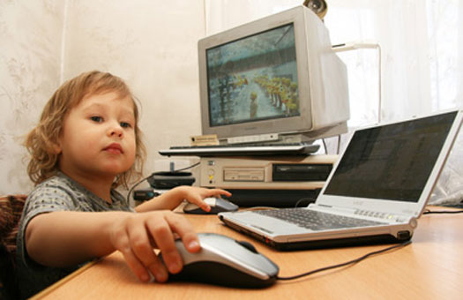  - Помните – злоупотребление компьютером рискованно для физического здоровья и может вызвать у ребенка ухудшение зрения, гиподинамию, подверженность аллергиям и дае сердечнососудистые заболевания. | Правила при работе ребенка  с компьютером и сетью Интернет  - Разговаривайте с детьми.  Вы должны знать, какие сайты они посещают, с кем общаются, что любят смотреть.  - Определите предельный лимит времени, которое ребенок может проводить в сети Интернет и условия доступа к нему (образовательные сайты, развивающие игры и др.).  - Расскажите ребенку об опасности размещения в сети Интернет фотографий и сведений личного характера (номер телефона, домашний адрес, номер школы и др.)  - Объясните ребенку, что при обращении в чатах, форумах и других Интернет-ресурсах, не следует использовать реальное имя. Помогите ему выбрать регистрационное имя (ник), не содержащее информации личного характера. Вместо фотографии выберите вместе с ребенком аватар.  - Контролируйте деятельность ребенка в сети Интернет с помощью специального программного обеспечения Kaspersky internet Security (Родительский контроль, SkyDNS и др.

